第二篇 第1章习题
题2.1.1 在图题2.1.1（a）所示的共发射极放大电路中，三极管的输出和输入特性曲线如图（b）（c）所示。
（1）用图解法分析静态工作点Q（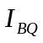、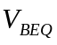、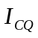、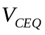）；
（2）设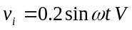，画出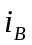、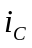和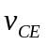的波形，并从图中估算电压放大倍数。[提示：为方便分析，可将图（a）中的输入回路用戴维宁定理化简。]
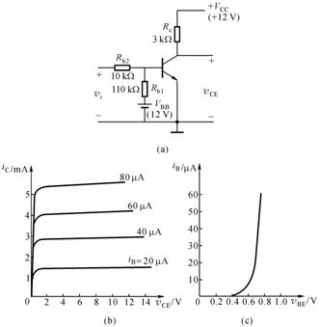

图题2.1.1
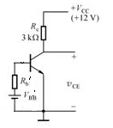
解：（1）当输入为零时(静态)，将输入回路画成单回路后求出输入回路方程，将该方程作在管子的输入特性曲线上，由交点决定了、；写出输出回路负载线方程，将该方程作在管子的输出特性上，由IBQ对应的输出特性曲线和负载线交点决定、。
其中
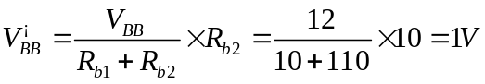
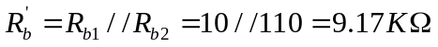
所以，输入回路负载方程：
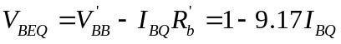
该方程作在输入特性曲线上如图：
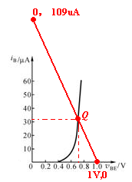
由图得到：
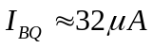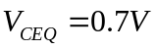
输出回路方程为：
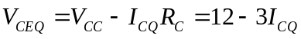
作在输出特性上后：
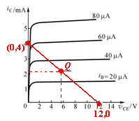

从图上求得：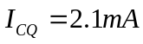，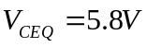
（2）在动态情况下，加在管子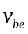上的电压用载维宁定律等效后：
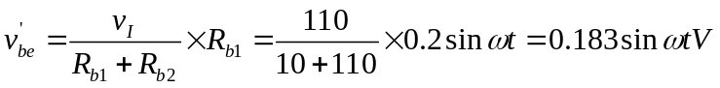
等效电阻仍为：
作动态负载线（它平行于静态时负载线），求得动态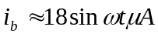（如图）
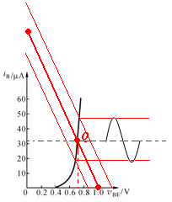

将作在输出特性曲线上，决定和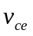的动态范围，如图：
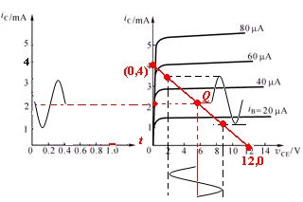

从图中得动态集电极—发射极电压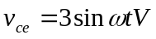，所以电压放大倍数为：
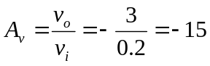
题2.1.2 在图题2.1.2所示的放大电路中，输入信号的波形与幅值如图中所示。三极管的输入、输出特性曲线分别如图题2.1.2(b)和(c)所示，试用图解法分析：
（1）静态工作点：、、；
（2）画出、和的波形，并在波形上标明它们的幅值（要求各波形的时间轴对齐）；
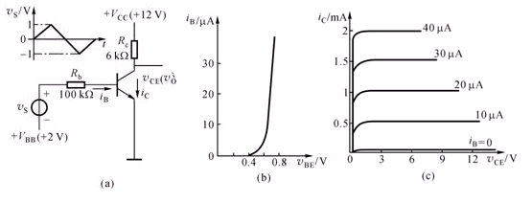
（3）为得到最大的不失真输出电压幅度，重新选择静态工作点（、、），并重选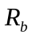的阻值。
图题2.1.2
解：该是的解答的方法和上一题一样，作图法分别求静态和动态工作情况。
(1) 图解法如图所示。写出输入回路负载线方程，V_{BE}=V_{BB}-I_{B}R_{b}，在输入特性上作出该负载线，与输入特性交于Q点，求得I_{BQ}、V_{BEQ}，写出输出回路负载线方程，V_{CE}=V_{CC}-I_{C}R_{C}，在输出特性上作该负载线，交于I_{BQ}对应输出特性上的Q点，求得I_{CQ}、V_{CEQ}。由图可得Q点为： I_{BQ}≈13μA，V_{BEQ}≈0.7V，I_{CQ}≈0.7mA，V_{CEQ}≈7.8V。
(2) 在Q点的基础上，作出相应的i_{B}、υ_{BE}、i_{C}和υ_{CE}的变化范围，如图所示。由图得：I_{bm}≈9μA，V_{bem}≈0.05V，I_{em}≈0.4mA，V_{cem}≈2.5V。
(3) 为得到最大的不失真输出电压幅度，应将静态工作点置于负载线的中间位置，如图中的Q′所示。此时I′_{BQ}＝20μA，I′_{CQ}＝1mA，V′_{CEQ}＝6V，所以R_{b}＝65kΩ。

题2.1.3 在图题2.1.3(a)所示的放大电路中，设输入信号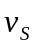的波形和幅值如图中所示，JFET的特性如图题2.1.3(b)所示，试用图解法分析：
（1）静态工作点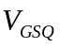、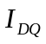、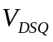；
（2）在同一个坐标下，画出、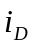和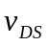的波形，并在波形图上标明它们的幅值。
（3）若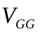改为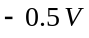，其它条件不变，重画、波形；
（4）为使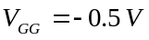时，、波形不失真，重新选择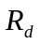的数值和静态时的。
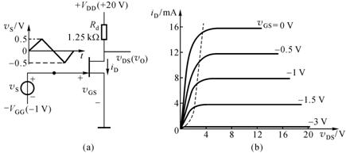

图题2.1.3
解： (1) 图解分析如图所示。由图可得：
V_{GSQ}=-1V、V_{DSQ}=10V、I_{DQ}=8mA。
(2) v_{s}、i_{D}和v_{DS}的波形如图所示。
(3) 若V_{GG}改为-0.5V，v_{s}、i_{D}和v_{DS}的波形如图所示。显然i_{D}和v_{DS}的波形已经出现失真。
(4) 为使V_{GG}= -0.5V时，i_{D}、v_{DS}波形不失真，可减小R_{d}以改变负载线的斜率，可取V_{DSQ}＝10V，如图中的Q’所示。所以
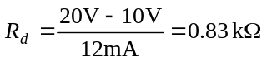
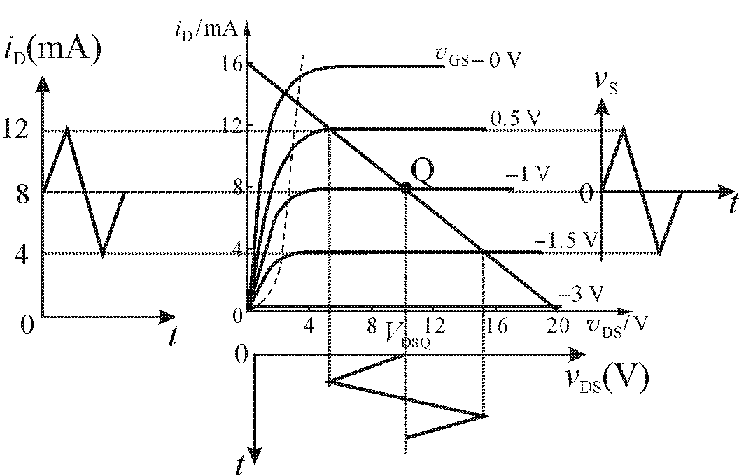

题2.1.4 按照放大电路的组成原则，仔细审阅图题2.1.4，分析各种放大电路的静态偏置和动态工作条件是否符合要求。如发现问题，应指出原因，并重画正确的电路（注意输入信号的内阻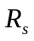一般很小；分析静态偏置时，应将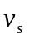短接）。
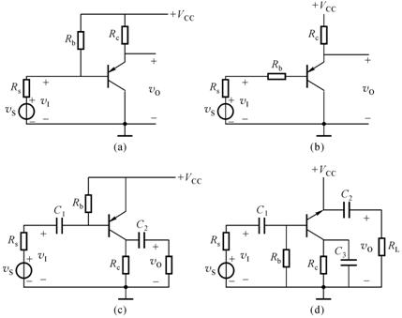

图题2.1.4
解： 图(a)：静态工作点I_{B}不对，应把R_{b}接电源端改成接地；
图(b)：无静态基极电流I_{B}；
图(c)：无基极偏置电流，R_{b}接电源一端同样应改为接地；
图(d)：无基极电路，发射结是反偏的，而且动态时发射极和集电极都接地了。
改进以后的正确的电路如图所示。
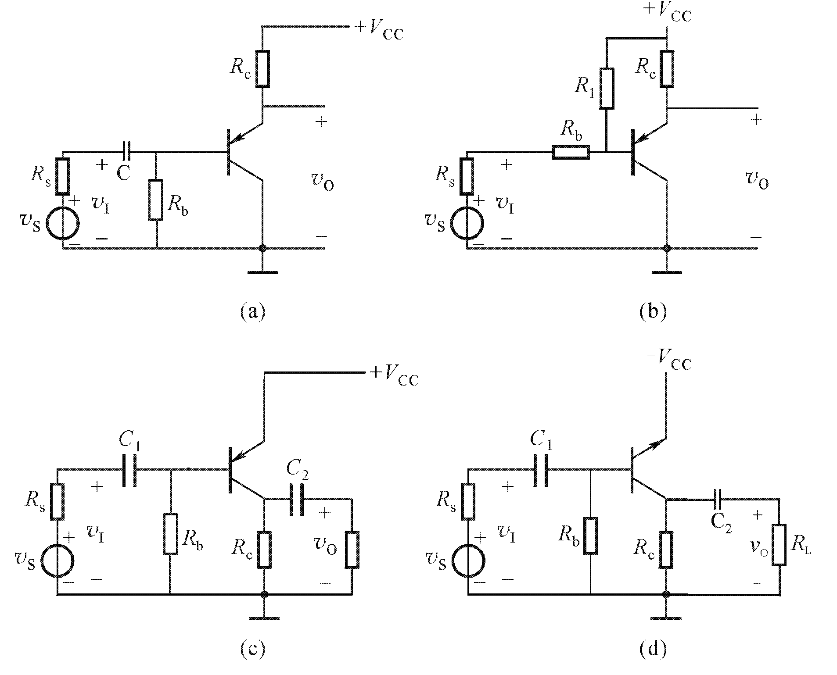
题2.1.5 一组同学做基本CE放大电路实验，出现了五种不同的接线方式，如图题2.1.5所示。若从正确合理、方便实用的角度去考虑，哪一种最为可取？
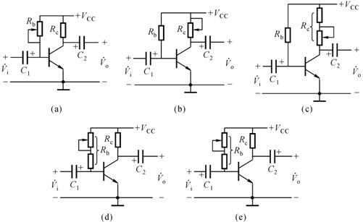
图题2.1.5
解：应该是（d）电路最正确，(a) 基本正确，但在可调电阻R_{b}中应该串接一只电阻R，目的是防止电位器调到0时，将电源直接加在管子T的基极上，将损坏管子。(b) (c)不对，RC电阻一般是固定的，使VCE间的静态电压不变。 (e)电容的极性连接不对，电容的正负极应与静态电位高低相一致。
题2.1.6 放大电路如图题2.1.6（a）所示。试按照给定参数，在图题2.1.6（b）中：
（1）画出直流负载线；
（2）定出Q点（设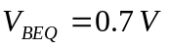）；
（3）画出交流负载线；
（4）定出对应于由0~100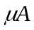变化时，的变化范围，并由此计算不失真输出电压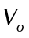（正弦电压有效值）。
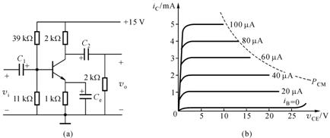
图题2.1.6

解： (1) 直流负载线方程：V_{CE}=V_{CC}-I_{C}(R_{C}+Re)，V_{CE}=15-3I_{C}，作在输出特性上。
(2) 先求I_{BQ}：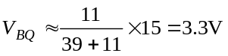
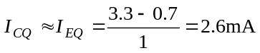
所以Q点如图所示，可得：I_{CQ}≈2.6mA，V_{CEQ}≈7.5V；
(3) 交流等效负载为R'_{L}=R_{C}//R_{L}=1kΩ，所以过Q点作一条斜率为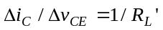的直线，即为交流负载线。
(4) 当i_{B} 由0~100µA变化时，v_{CE}的变化范围如图所示。不失真输出电压V_{o}有效值≈5V/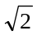＝3.5V。
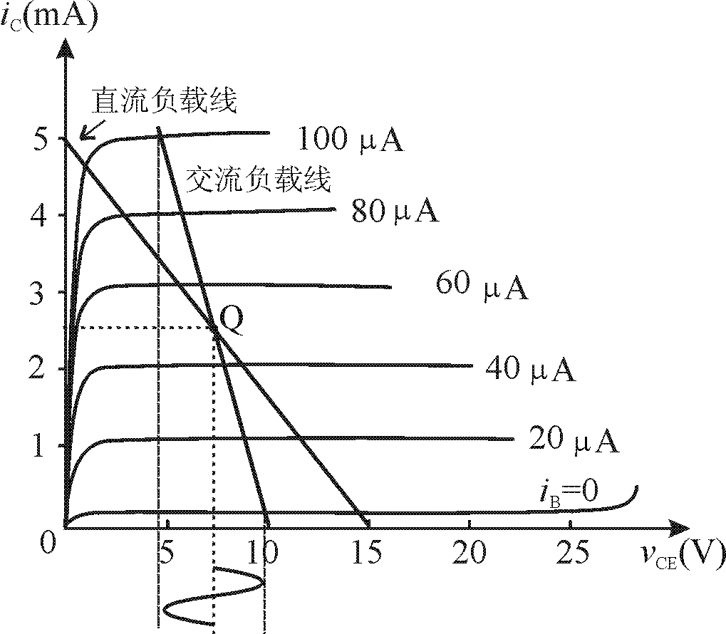

题2.1.7 在图题2.1.7所示的FET基本放大电路中，设耗尽型FET的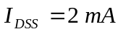，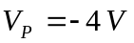；增强型FET的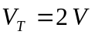，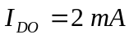。
（1）计算各电路的静态工作点；
（2）画出交流通路并说明各放大电路的组态。
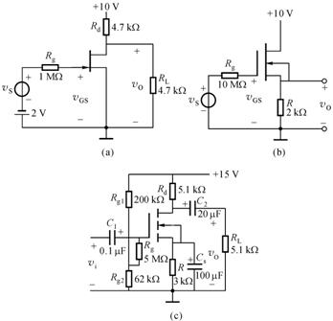
图题2.1.7
解：(1) 图(a)：I_{DQ}≈0.5mA，V_{GSQ}=-2V，V_{DSQ}≈3.8V；
图(b)：I_{DQ}≈0.76mA，V_{GSQ}≈-1.5V，V_{DSQ}≈8.5V；
图(c)：I_{DQ}≈0.25mA，V_{GSQ}=2.8V，V_{DSQ}≈13V。
(2) 交流通路如图所示。
图(a)为共源极放大电路(CS)；
图(b)为共漏极放大电路(CD)；
图(c)为共源极放大电路(CS)。

题2.1.8 一学生用交流电压表测得某放大电路的输出电压为4.8 V，接上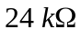的负载电阻后测出的电压值为4 V。已知电压表的内阻为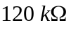，求该放大电路的输出电阻R。和实际的开路输出电压V_{oo} 。

题2.1.9 试分析图题2.1.9所示各个电路的静态和动态测试对正弦交流信号有无放大作用？如有正常的放大作用，判断是同相放大还是反相放大。
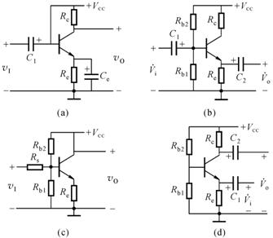

图题2.1.9

解：(a) 没有放大作用。因为输入端在交流通路中接地，信号加不进去；
(b) 有放大作用，属于CC组态，因此为同相放大电路；
(c) 没有放大作用，因为输出端交流接地；
(d) 有放大作用，属于CB组态，因此为同相放大电路。

题2.1.10 在图题2.1.10所示CS放大电路中，已知静态工作点为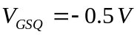，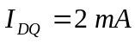，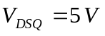。设电压放大倍数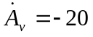，发生截止失真时输出电压的正向幅值为5 V，发生饱和失真时输出电压的负向幅值为3 V。
（1）当输入信号为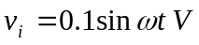时，画出g、d点的电压波形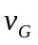、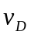，并标明峰、谷电压的大小；
（2）当输入信号为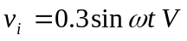时，画出g、d点的电压波形、，并标明峰、谷电压的大小。
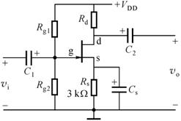
图题2.1.10
解：(1) 当v_{i}=0.1sinωt(V)时，
栅极的静态电压为：
栅极的瞬态电压为：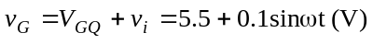
漏极的瞬态电压为：
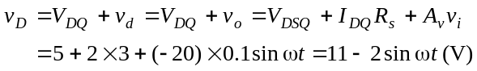
因此，v_{G}、v_{D}电压波形如图所示。
（b） v_{i}=0.3sinωt(V)时
（a） v_{i}=0.1sinωt(V)时

(2) 当v_{i}=0.3sinωt(V)时，
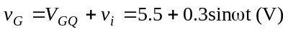
可见，此时输出电压已经产生了截止失真和饱和失真，其电压波形如图所示。

题2.1.11 用三只电容量足够大的电容器、、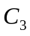将图题2.1.11所示放大电路分别组成CE、CC和CB组态，并在图中标明各偏置电源和电解电容上的极性，以及信号的输入、输出端子。（在电源前加正、负号，在电介电容正极端加正号。）
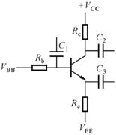
图题2.1.11
解： 连接成CE时：C₁作信号输入耦合电容，C₃一头接V_{EE}，C₂作信号输出耦合电容；
连接成CC时：C₂一端接+V_{CC}，C₁一端作输入，C₂作输出耦合电容；
连接成CB时：C₁一端接VBB，C₃一端作输入耦合电容，C₂作输出耦合电容。
CE、CC、CB放大电路分别如图所示。
题2.1.12 图题2.1.12（a）~（c）所示均为基本放大电路，设各三极管的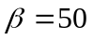，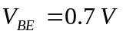。
（1）计算各电路的静态工作点；
（2）画出交流通路，说明各种放大电路的组态。
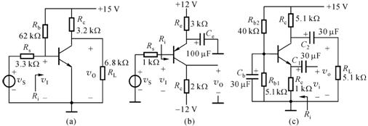

图题2.1.12

题2.1.13 在图题2.1.13所示的电路中，已知三极管的，，其余参数如图中所示。
（1）分别计算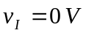和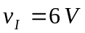时的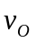值；
（2）画出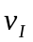在0~6 V之间变化时的电压传输特性曲线（即：横坐标为输入电压，纵坐标为输出电压）。
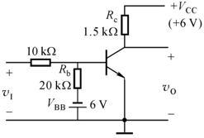
图题 2.1.13
题2.1.14 在图题2.1.14所示的电路中，已知三极管的，，其余参数如图中所示。
（1）试计算电路静态工作点Q的数值；
（2）画出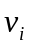从-10 V~+10 V之间变化时的电压传输特性曲线。
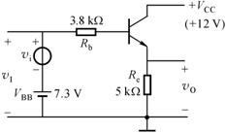
图题2.1.14

